Муниципальное бюджетное общеобразовательное учреждение "Средняя общеобразовательная школа" С. Айкино

Разработка внеклассного мероприятия
«Примени математику»
5 класс

Учитель математики
Ершова З.В.

Айкино-2023
Цель мероприятия
Повышение у учащихся интереса к предмету математики через решение задач на сообразительность, смекалку, логику, находчивость; повышение мотивации к изучению предмета
Планируемые результаты
Личностные УУД: формировать чувства ответственности за результат работы, стремления к совершенствованию знаний, преодолению трудностей.
Познавательные УУД: приобщение учащихся к творческой деятельности, расширение математического кругозора, развитие логического мышления, познавательного интереса.
Регулятивные УУД: научатся самостоятельно анализировать условия достижения цели и планировать пути её достижения, принимать решения в проблемной ситуации на основе переговоров.
Коммуникативные УУД: общаться и взаимодействовать с партнерами по совместной деятельности или обмену информацией.
Предметные УУД: ученики научаться применять знания по основным темам курса математики и литературы
Принципы организации игры-конкурса:
- Принцип массовости (работа организуется таким образом, что в творческую деятельность вовлекается как можно больше обучающихся).
- Принцип доступности (подбираются разные по уровням задания).
- Принцип заинтересованности (задания должны быть интересно оформлены, чтобы привлечь внимание визуально и по содержанию).
- Принцип соревнования (ученикам предоставляется возможность сравнивать свои достижения с результатами одноклассников).
Ожидаемые результаты:
- Подтверждение имеющихся у обучающихся базовых знаний в соответствии с тематикой урока математики.
- Знакомство с видами творческой самостоятельной деятельности и развитие навыков её выполнения.
- Выявление круга учащихся, стремящихся к углублению знаний по математике.
- Расширение историко-научного кругозора учащихся в области математики.
- Развитие коммуникативных умений при общении с одноклассниками.
Формы поощрения активных и успешных участников:
- Награждение команд грамотами (дипломами, благодарностями) образовательного учреждения и призами.
- Выставление хороших оценок в журнал активным и успешным обучающимся.
Ход игры-конкурса
Организационный момент
Ведущий (учитель, может быть старшеклассник):
-К математике способность проявляй,
Не ленись, а ежедневно развивай.
Умножай, дели, трудись, соображай,
С математикой дружить не забывай.
-Добрый день, ребята! Я очень рада видеть вас! Надеюсь, и у вас тоже хорошее настроение. Сегодня мы с вами поиграем. Каждый этап нашей игры будет занимательным, но в тоже время сопряжен с трудностями, преодолевая которые вы получаете очки. За каждый верный ответ - балл. Кто с наибольшим количеством баллов доберется до финала, тот и получит главный приз. В нашей игре участвуют две команды из ребят 5 классов. Представьте, пожалуйста, свои команды.

Представление команд (каждая команда говорит свой девиз, может представить свою эмблему).
Жюри: (состав жюри могут входить учителя, старшеклассники, родители)
Ведущий:
- Команды готовы?
Пора игру начинать.
Пусть каждый проявит смекалку и юмор
Всем курс на победу держать!
Итак, турнир я открываю,
Всем успехов пожелаю,
Думать, мыслить, не зевать,
Быстро соображать.
Ведущий: Любой спортсмен знает, что для достижения хорошего результата на соревнованиях необходимо хорошо размяться. И мы начнем нашу игру с разминки.

1-й конкурс «Математическая разминка»
(балл за правильный ответ)
- Сколько хвостов у семи котов? (7)
- Сколько носов у двух псов? (2)
- Сколько пальчиков на руках у четырёх мальчиков? (40)
- Сколько ушей у пяти малышей? (10)
- Сколько ушек у трёх старушек? (6)
- Сколько у десяти ослов ушей и хвостов? (30 = 20 ушей + 10 хвостов)
- На одной ноге страус весит 60 кг. Сколько килограммов он весит на двух ногах? (60 кг)
- Тройка лошадей пробежала 30 км. Сколько километров пробежала каждая лошадь? (30 км)
- В 12 часов ночи идёт дождь. Можно ли утверждать, что через 48 часов будет светить солнце? Почему? (Нет, так как через 2 суток будет вновь ночь)
- Что тяжелее: килограмм сена или килограмм железа? (Одинаковый вес)
- Чтобы дойти Ивану Васильевичу до работы требуется 1,5 часа. С работы, торопясь домой, он возвращается по той же дороге за 90 минут. Чем вы объясните такую разницу? (Нет разницы)
- Катались 2 сына на трёхколёсных велосипедах, и их отец – на двухколёсном велосипеде. Сколько всего было колёс? (8)
- Дед, бабка, внучка, Жучка, кошка, мышка тянули-тянули и вытянули репку. Сколько глаз смотрело на репку? (12)
- Три кошки за три минуты ловят трёх мышей. Сколько нужно кошек, чтобы за 100 минут поймать 100 мышей? (100 кошек)
- Кузнец подковал тройку лошадей. Сколько подков пришлось ему сделать? (12 подков)
2-й конкурс «Блицтурнир»
(балл за каждый правильный ответ)
Ведущий: Командам предлагается заполнить таблицы поочерёдно с помощью всех членов команды. Таблицы даются равнозначные. В таблицах заполнена колонка “Словесная запись”, а ребятам необходимо заполнить колонку “Символическая запись”.
1-я команда |  | 2-я команда
Словесная запись | Символическая запись | Словесная запись | Символическая запись
а на 70 больше, чем в | а – в = 70 | в на 4 меньше, чем а | а – 4 = в
а в 3 раза больше, чем в | а = 3в | а в 5 раз меньше, чем в | в = 5а
Сумма чисел а и 18 равна 25 | а + 18 = 25 | Разность чисел в и 23 равна 14 | в – 23 = 14

3-й конкурс «Литература и математика»
(оценивается по количеству названных ответов)
Ведущий: Каждая команда, выходит и берет себе задание на листе. В течении 2-3 мин. Думают над заданием и начинаем слушать их ответы, по очереди каждая команда.
Задания:
- Вспомнить и назвать пословицы в которых присутствуют числа.
- Вспомнить и назвать песни, фразы из песен, где присутствуют числа
(можно петь).
- Вспомнить и назвать название сказок, где присутствуют числа.

4-й конкурс «Расшифровать ребусы»
(балл за правильный ответ)

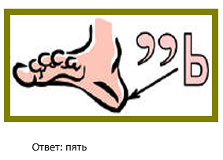
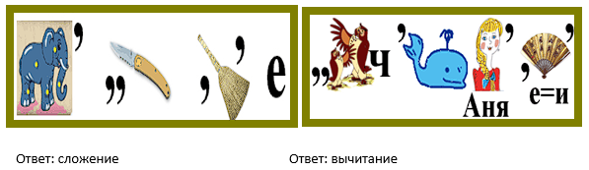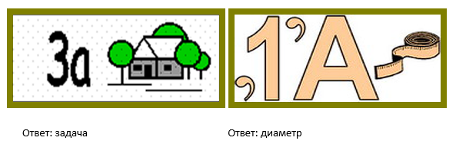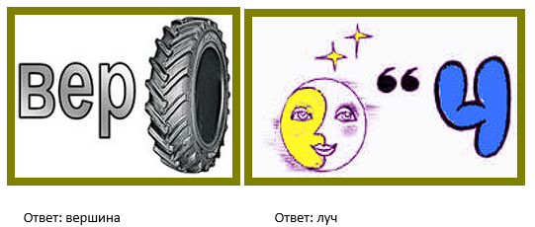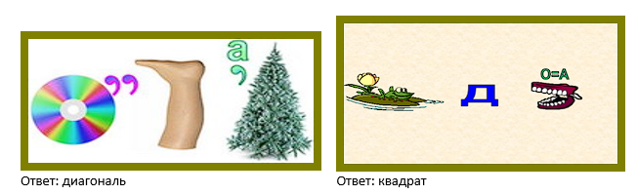
5-й конкурс «Реши задачку»
(балл за правильный ответ)
Ведущий: Каждой команде предлагаются задачи на листах для решения.

1.Про цыплят.
Два цыпленка стоят,
Два в скорлупках сидят.
Шесть яиц под крылом
У наседки лежат.
Посчитай поскорей,
Отвечай поточней:
Сколько будет цыплят,
У наседки моей? (10)

2. На рынке.
Продавал Трофим на рынке топоры, ковры и крынки,
Грабли, ведра и рубанки, огурцов соленых банки,
И кастрюльки, и корзинки, даже детские машинки.
Продавал Трофим на рынке.
У прилавка все толпились, покупали, не скупились.
И хвалили млад и стар и Трофима, и товар.
Вопрос: Сосчитайте, сколько видов разных товаров продавал Трофим на трынке? (10)

3. Летняя задача.
На речке летали 12 стрекоз.
Явились 2 друга и рыжий Барбос.
Они так плескались, они так галдели,
Что 8 стрекоз поскорей улетели.
Остались на речке только стрекозы,
Кому не страшны ребятня и барбосы.
Но вот что моя голова позабыла:
Скажите, пожалуйста, сколько их было? (12 стрекоз)

4. Задача о глупом Кондрате.
Шел Кондрат в Ленинград, навстречу ему 12 ребят,
У каждого по лукошку, в лукошке - по кошке,
У кошки - по котенку, у котенка - по мышонку.
Задумался старый Кондрат: "Сколько котят и мышат
Ребята несут в Ленинград?"
[Глупый, глупый Кондрат!
Он один лишь и шел в Ленинград.
А ребята с лукошками, котятами и кошками
Шли навстречу ему, в Кострому!]

5. В автобусе ехали 25 человек.
На первой остановке вышли 7 человек, зашли 4 человека.
На следующей остановке вышли 12 человек, зашли 5 человек.
На следующей остановке вышли 8 человек, зашли 6 человек.
На следующей остановке вышли 2 человека, зашли 16 человек.
На следующей остановке вышли 5 человек.
Сколько было остановок? (5 остановок)

6-й конкурс «Чёрный ящик»
(балл за правильный ответ)
Ведущий: В ящике лежит предмет, я даю словесное описание, команде нужно отгадать, что лежит в ящике.
- Грамоты не знаю,
а весь век пишу.
(Ручка)
- Знает это целый мир:
Угол мерит... (транспортир)
- Черти с ней скорей-ка!
Поля без труда
Проведет вам... (линейка)
- Он двуногий, но хромой,
Чертит лишь ногой одной.
В центр встал второй ногой,
Чтоб не вышел круг кривой. (Циркуль)
- В нем четыре стороны,
Меж собою все равны.
С прямоугольником он брат,
Называется... (квадрат)
- Циркуль, наш надежный друг,
Вновь в тетради чертит... (круг)

7-й конкурс «Умножение в слепую»
(балл за скорость и правильный ответ)
Ведущий: Кто умеет перемножать в столбик два двузначных числа? Все умеют?! Проверим! Я приглашаю к доске по одному участнику от каждой команды. (После того, как дети вышли, ведущий продолжает.) Вот только я забыл вас предупредить, что умножать вы будете с завязанными глазами! Итак, начнём с простого примера 17 ▪ 11 = 12▪14=

8-й конкурс «Пантомима»
(балл за оригинальность)
Ведущий: Приглашаю капитанов команд. Вытягивайте листы с заданием.
Командам предлагается придумать и показать пантомиму на одну из тем «Школьник у доски», «Опять двойка по математике», «У меня сегодня 5».
Ведущий: А пока команды готовятся к соревнованиям, предлагается ещё один конкурс для болельщиков.

9-й конкурс «Найди лишнее слово»
(балл за правильный ответ)
ПРЯМАЯ, ЛУЧ, ОТРЕЗОК, ПЕРИМЕТР
(Периметр, это не геометрическая фигура)
ТРЕУГОЛЬНИК, ПРЯМОУГОЛЬНИК, КВАДРАТ, ПАРАЛЛЕЛЕПИПЕД (параллелепипед, это объёмная фигура)

10-й конкурс «Спичка за спичку»
(балл за правильный ответ)
Учащимся предлагается отгадать головоломки со спичками. За каждую верно отгаданную головоломку команде начисляется 1 балл.
Ведущий: каждой команде выдается лист с заданиями, на котором даны рисунки со спичками. Ваша задача выложить на столе из спичек правильное решение.
Задание: Выложено неверное математическое выражение. Получите верное математическое выражение, переложив 2 спички.
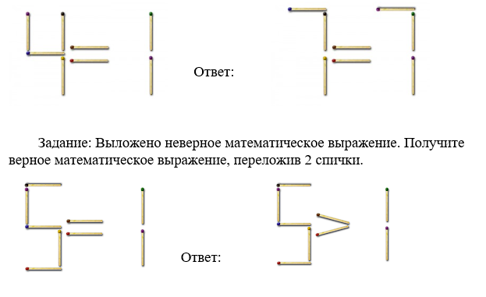
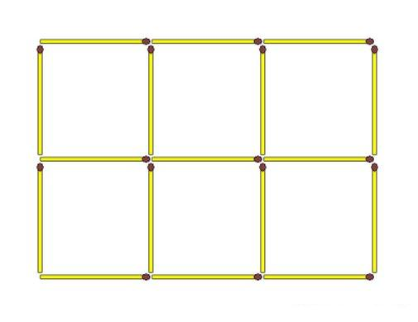
Задание: Уберите шесть спичек так, чтобы остались только два квадрата.
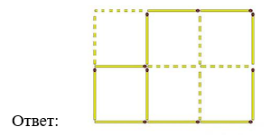

Задание: Переставьте три спички так, чтобы получилось три равных квадрата.

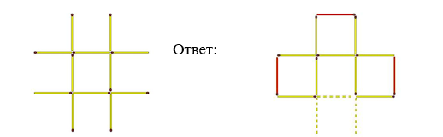

11-й конкурс «Грамотеи»
(балл за самый грамотный ответ)
Ведущий: К доске приглашаются по одному представителю команд, которые записывают под диктовку слова: УРАВНЕНИЕ, ДЕЛЕНИЕ, ЧАСТНОЕ, СУММА, ДЛИНА, БИССЕКТРИСА.
12-й конкурс «Счетчики»
(балл за каждый правильный ответ)
Ведущий: Каждой команде выдается лист с задачами, вы должны их выполнить за 5 минут.
Каждой команде предлагается решить 3 задачи.
1.Как нужно расставить знаки “+” в записи 1 2 3 4 5 6 7, чтобы получилась сумма, равная 100? (Ответ: 1 + 2 + 34 + 56 + 7 = 100)
2.Что больше: произведение всех цифр 0 1 2 3 4 5 6 7 8 9или их сумма? (Ответ: Сумма,0*1*2*3*4*5*6*7*8*9=0, 1+2+3+4+5+6+7+8+9 = 45)
3. Я задумал число, прибавил к нему 1, умножил сумму на 2, произведение разделил на 3 и отнял от результата 4. Получилось 5. Какое число я задумал?
(Ответ: 12, 5).
13-й конкурс «Вычисления по порядку»
(балл за правильный ответ и скорость)

Ведущий: Командам решить пример, содержащий все математические действия, но выполнить это задание всей командой.
- 1-й ученик – расставляет порядок действий.
- 2-й ученик – выполняет первое действие.
- 3-й ученик – выполняет второе действие.
- 4-й ученик – выполняет третье действие.
- 5-й ученик – выполняет четвертое действие.
- 6-й ученик – выполняет пятое действие и записывает ответ.
Команда 1: 14 + (36*18 – 522:87) – 21= 635
36*18=648; 2) 522:87=6; 3) 648 – 6 = 642; 4) 14+642=656; 5) 656 -21 = 635
Команда 2: 23 + (468: 78 + 46 * 24) – 157 = 976
1) 468:78=6; 2) 46*24=1104; 3) 1104+6=1110; 4) 23+ 1110 = 1133;
5) 1133 – 157= 976

14-й конкурс «Эрудит»
(балл за правильный и быстрый ответ)
Ведущий: каждой команде выдается лист с кроссвордом, вы должны его разгадать за 5 минут.

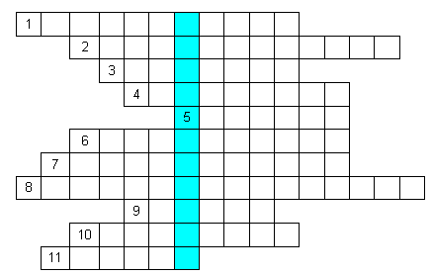
Вопросы:
- Числа, употребляемые при счете предметов. (Натуральные)
- Четырехугольник с прямыми углами. (Прямоугольник)
- Цифры 0, 1, 2, 3... (Арабские)
- Наглядное представление разных числовых данных. (Диаграмма)
- Результат от деления. (Частное)
- Число, показывающее, на сколько равных частей разделено целое. (Знаменатель)
- Сумма одинаковых слагаемых. (Произведение)
- Закон сложения. (Переместительный)
- Площадь квадрата со стороной 100 м. (Гектар)
- Отрезок, длина которого равна 1. (Единичный)
- Угол меньше прямого. (Острый)
Ключевое слово: Лобачевский.
Пока команды отгадывают кроссворд слово предоставляется болельщикам, проводится конкурс болельщиков “Заработай для команды балл”. Ведущий: Соблюдаем тишину и отвечаем только по поднятой руке. Выкрики не принимаются. За каждый правильный ответ вы будете получать жетон. В конце игры они могут помочь вашей команде.
- Цифровой знак, обозначающий отсутствие величины. (0)
- Чему равен вес соли, которую надо съесть, чтобы хорошо узнать человека? (Пуд)
- Третья степень числа. (Куб)
- Французский миллиард. (Биллион)
- Приплюснутый круг (овал).
- Английская мера длины, давшая имя героине известной сказки. (Дюйм)
- Заменитель числа 1 при счёте. (Раз)
- Шесть квадратов на двенадцати рёбрах. (Куб)
- Между плюсом и минусом. (Ноль)
- Единица измерения углов. (Градус)
- Дуэт в кубе. (Восемь)
- Этим математическим способом размножаются простейшие организмы. (Деление)
- Нахождение неизвестного. (Решение)
- Единица со свитой из шести нулей. (Миллион)
- Эту неотъемлемую часть геометрической фигуры можно превратить в полезное ископаемое при помощи мягкого знака. (Угол)
- Что такое жидкий килограмм? (Литр)
- Вопрос для решения. (Задача)
- Какую скорость развивает во время полёта птица Эму? (Страусы не летают)
- Сколько граней у шестигранного карандаша? (8)
- Какую часть от часа составляет 5 минут? (5/60 или 1/12)
- В колесе 10 спиц. Сколько промежутков между спицами? (10)
- Вчера мой знакомый попал под дождь. Ни шляпы, ни зонта он с собой не взял. Укрыться от дождя было негде. Когда он добрался домой, вода с него лилась ручьями, но ни один волос на его голове не промок. Почему? (он лысый)
Ведущий:
Молодцы команды!
Вы справились с заданиями
И блеснули знаниями!
Вот закончена игра,
Результат узнать пора.
Кто же лучше всех трудился?
В игре нашей отличился?

Жюри подводит итоги.........................

Итоги игры подводятся сразу после её окончания путем подсчитывания жетонов. Активным и успешным обучающимся выставляются отличные и хорошие оценки в журнал.

Раздаточный материал
1. Жетоны. Для подведения игры предлагается использовать жетоны, которые выдаются после конкурса за каждое верно выполненное задание. В конце игры подсчитывается количество жетонов у каждой команды.
2. Листы с заданиями
2-й конкурс «Блицтурнир»
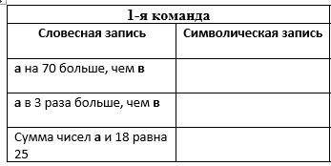
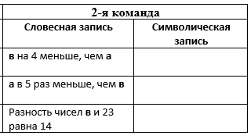
4-й конкурс «Расшифровать ребусы»
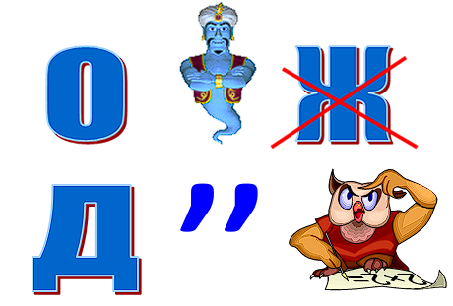

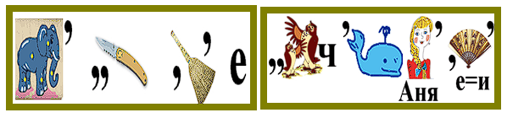

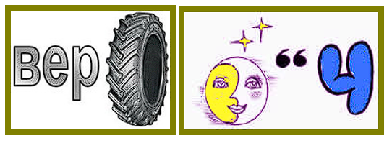
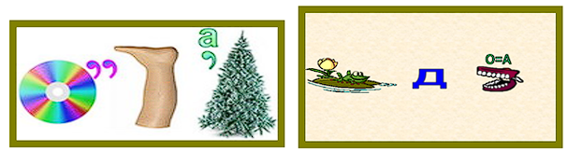
5-й конкурс «Реши задачку»
1.Про цыплят.
Два цыпленка стоят,
Два в скорлупках сидят.
Шесть яиц под крылом
У наседки лежат.
Посчитай поскорей,
Отвечай поточней:
Сколько будет цыплят,
У наседки моей?

2. На рынке.
Продавал Трофим на рынке топоры, ковры и крынки,
Грабли, ведра и рубанки, огурцов соленых банки,
И кастрюльки, и корзинки, даже детские машинки.
Продавал Трофим на рынке.
У прилавка все толпились, покупали, не скупились.
И хвалили млад и стар и Трофима, и товар.
Вопрос: Сосчитайте, сколько видов разных товаров продавал Трофим на трынке?

3. Летняя задача.
На речке летали 12 стрекоз.
Явились 2 друга и рыжий Барбос.
Они так плескались, они так галдели,
Что 8 стрекоз поскорей улетели.
Остались на речке только стрекозы,
Кому не страшны ребятня и барбосы.
Но вот что моя голова позабыла:
Скажите, пожалуйста, сколько их было?
4. Задача о глупом Кондрате.
Шел Кондрат в Ленинград, навстречу ему 12 ребят,
У каждого по лукошку, в лукошке - по кошке,
У кошки - по котенку, у котенка - по мышонку.
Задумался старый Кондрат: "Сколько котят и мышат
Ребята несут в Ленинград?"
5. В автобусе ехали 25 человек.
На первой остановке вышли 7 человек, зашли 4 человека.
На следующей остановке вышли 12 человек, зашли 5 человек.
На следующей остановке вышли 8 человек, зашли 6 человек.
На следующей остановке вышли 2 человека, зашли 16 человек.
На следующей остановке вышли 5 человек.
Сколько было остановок?
9-й конкурс «Найди лишнее слово»

ПРЯМАЯ, ЛУЧ, ОТРЕЗОК, ПЕРИМЕТР

ТРЕУГОЛЬНИК, ПРЯМОУГОЛЬНИК, КВАДРАТ, ПАРАЛЛЕЛЕПИПЕД

10-й конкурс «Спичка за спичку»
Задание: Выложено неверное математическое выражение. Получите верное математическое выражение, переложив 2 спички.

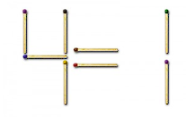
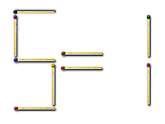

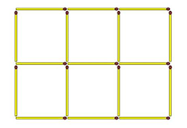

14-й конкурс «Эрудит»
Вопросы:
- Числа, употребляемые при счете предметов.
- Четырехугольник с прямыми углами.
- Цифры 0, 1, 2, 3...
- Наглядное представление разных числовых данных.
- Результат от деления.
- Число, показывающее, на сколько равных частей разделено целое.
- Сумма одинаковых слагаемых.
- Закон сложения.
- Площадь квадрата со стороной 100м.
- Отрезок, длина которого равна 1.
- Угол меньше прямого.

